Конспект интегрированного занятия по ПДД для детей I младшей группы № 4
«Правила дорожные детям знать положено»
Цель: закрепить знания детей о правилах дорожного движения.

Задачи :
Знакомить детей с правилами безопасного поведения на дорогах.
Вызвать интерес к обучению правилам дорожного движения.
Объяснить для чего нужен светофор, что на улицу детям нужно выходить только со взрослыми.
Продолжить знакомить детей с основными цветами (красный, зеленый) .
Развивать речь.
Воспитывать в детях такие качества, как доброжелательность, внимательность, отзывчивость, самостоятельность, любознательность.
Предварительная работа:
Рассматривание иллюстраций в книгах по ПДД. Чтение стихов и рассказов по ПДД. Сюжетно - ролевые игра: «машины».
Оборудование: Кукла – Катя, макет светофора, разноцветные кружки (красные, , зеленые, модули светофора - по количеству детей(сухая аппликация)).
Ход занятия:
Воспитатель : Ребята, посмотрите, перед каждым из вас на столе лежат разноцветные кружки. Возьмите по одному кружку «Выбирай любой. У кого какой? »

Дети выбирают себе кружки

Воспитатель : Соня, какого цвета у тебя кружок? (уточняю цвет двух кружков) .
Раздается стук в дверь. Входит кукла Катя.
Воспитатель : Ребятки, кукла Катя мне рассказывает, как она торопилась в детский сад, но не могла перейти через дорогу. На дороге много машин. Катя просит нас научить ее правильно переходить дорогу.
(усаживаю куклу на стульчик)
Воспитатель: Ребятки, кукла Катя вышла на улицу одна . Правильно поступила Катя ?
Дети ( хором ) : Нет !
Воспитатель: Правильно, на улицу нельзя выходить без мамы, потому, что на улице очень опасно и машин много.
Запомните ребятки и ты Катя: на улицу можно выходить только с мамой или со взрослыми.
Ну а как правильно переходить дорогу мы тебя Катя научим.
Показываю макет светофора.
Воспитатель: Это светофор. Он помогает взрослым и детям правильно переходить дорогу.
Кто из вас видел светофор на дороге? У светофора есть огоньки. Какого цвета огоньки?
Дети отвечают на вопрос , воспитатель помогает .
Воспитатель: Когда загорается красный свет – дороги нет. Идти нельзя, стой! Дети и взрослые стоят. А когда загорится зеленый свет, то можно переходить дорогу по пешеходному переходу – зебра. Но маленькие дети обязательно должны держаться за мамину руку и не отпускать ее, пока не перейдете дорогу. Машинам ехать нельзя, они стоят и пропускают пешеходов.
Ребята, давайте еще раз назовем, что показывает зеленый огонек; красный.
Ответы детей .
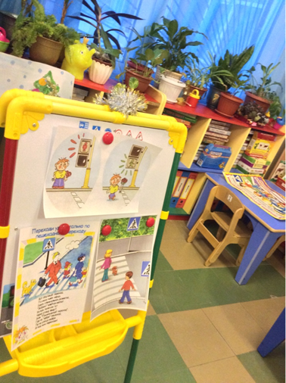
Воспитатель: Детки, послушайте стишок о светофоре:
«Если в окошке красный горит,
Стой, не спеши: он говорит.
Красный свет - идти опасно!
Не рискуй собой напрасно.
Подожди , постой немножко
Зеленый свет зажегся вдруг,
Теперь идти ты можешь друг!
Физкульт минутка “ В дороге “ .
Едем, едем мы домой
На машине легковой.
(движения, имитирующие поворот руля)
Въехали на горку: хлоп!
(руки вверх, хлопок над головой)
Колесо спустилось: стоп.
(руки через стороны вниз, присесть)
Воспитатель : Посмотрите ребятки, я вам всем приготовила светофоры, только они без огоньков. Давайте вставим «волшебные» огоньки в пустые окошечки светофора.(сухая аппликация )
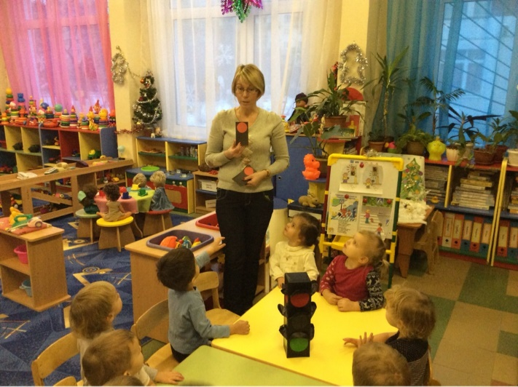
(дети выполняют задание, кукла Катя хвалит детей) .

Воспитатель : Теперь Катя ты запомнила, что переходить дорогу можно только на зеленый сигнал светофора и только по пешеходному переходу – “зебре” . Как много мы сегодня узнали, многому научили нашу гостью – куклу Катю. Пришло время прощаться с нашей гостьей .
Дети: До свидания , Катя!
